**GCP 3.3**

GERENCIADOR DE CONCURSOS PÚBLICOS

UNIPAMPA

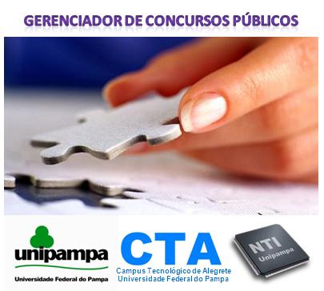

MANUAL DE UTILIZAÇÃO RÁPIDA

Maio de 2010.

# Apresentação

O GCP é um software para auxílio ao gerenciamento dos concursos públicos para docente da Universidade Federal do Pampa. Sua utilização é específica para os concursos regidos pelas resoluções internas da UNIPAMPA.

# Objetivos

* Auxiliar a banca examinadora na elaboração dos documentos relativos aos concursos, como atas, planilhas, listas de presença, pareceres, etc.;
* Uniformizar os procedimentos nos diversos concursos que acontecem em paralelo na UNIPAMPA;
* Minimizar erros de digitação;
* Agilizar os procedimentos para que não ocorram atrasos que possam comprometer a homologação do concurso no prazo estipulado;
* Consolidar a UNIPAMPA como uma universidade ágil, moderna e eficiente.

# Documentos

Documentos que são gerados pelo software, baseados nos dados informados no sistema:

* Atas das diversas sessões do concurso
* Listas de presença nas sessões
* Planilhas de notas das provas
* Pareceres parciais e finais

Observação importante: todos os documentos gerados são em formato RTF (Rich Text Format), que podem ser abertos e editados em qualquer editor de texto (Word, OpenOffice, etc).

# Outras funcionalidades

* Cálculo automático das notas da prova de títulos;
* Cálculo automático das médias finais dos candidatos;
* Controle dos documentos gerados
* Controle do fluxo do concurso

# Instalação

* Para instalar o GCP, basta baixar o arquivo de instalação e instalar em um diretório escolhido.
* Para executar o software, vá ao link no menu Iniciar criado durante a instalação.
* Requisitos de sistema:
  + Windows XP ou posterior
  + Editor de texto com suporte a formato RTF 1.5 (Word 98 ou posterior ou OpenOffice)

# Notas da versão 3.3

Atenção: os concursos gerados pelas versões anteriores do GCP não poderão ser abertos pela versão 3.3. A extensão dos arquivos do GCP a partir da versão 3.0 é .gc3.

# Funcionamento do programa

A tela inicial do GCP 3.3 é composta por 4 áreas, como destacado na Figura 1.

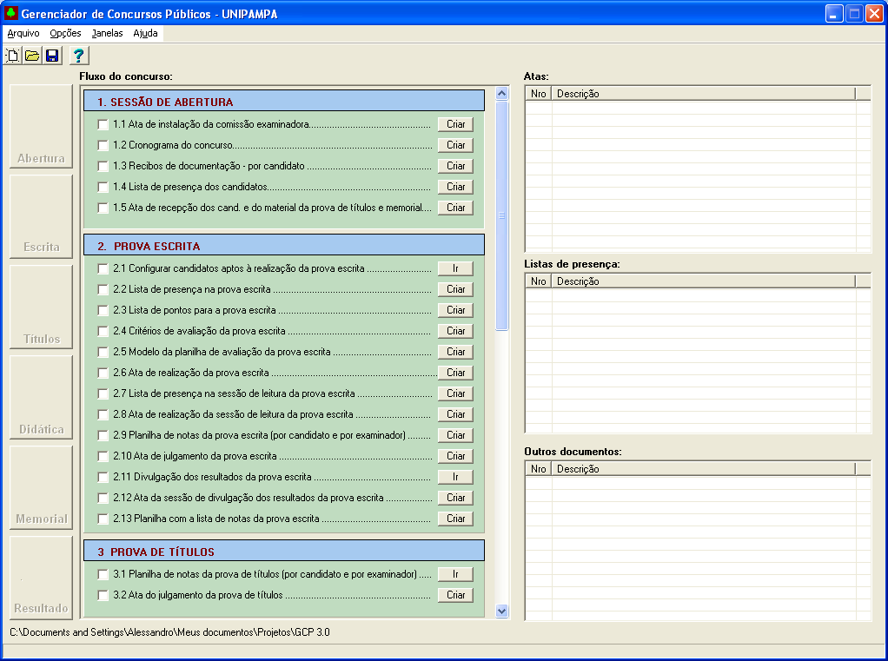

Área 1

Área 4

Área 3

Área 2

Figura

Na Área 1 estão presentes o menu principal e alguns botões de atalho para as principais funções, como criar novo concurso, abrir e salvar. Na Área 2 há botões de atalho para as diferentes etapas do concurso (Abertura, Prova Escrita, Prova de Títulos, Prova Didática, Prova de Defesa de Memorial de Trajetória Acadêmica e Sessão de divulgação dos resultados). Na Área 3 está localizado o fluxo completo de um concurso, incluindo todos os documentos que necessitam ser gerados. Finalmente, a Área 4 mostra os documentos que já foram gerados, divididos em atas, listas e outros.

Para criar um novo concurso, clique no menu principal na Área 1 em Arquivo -> Novo. Uma mensagem de confirmação irá aparecer. Após confirmar a ação, uma janela de configuração do novo concurso abrirá, conforme mostrado na Figura 2. Complete os campos com as informações referentes ao concurso que será realizado. Após, clique no botão “Próximo ->”.

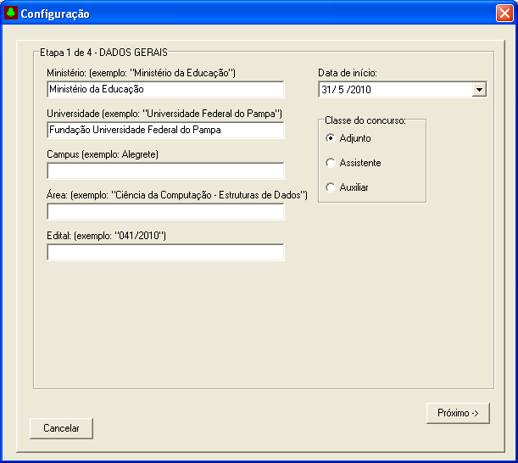

Figura

A próxima tela de configuração do concurso é relativa ao diretório e ao nome do arquivo que será salvo (Figura 3). O diretório selecionado é onde todos os documentos gerados ficarão armazenados. Verifique se ele já não contém outros documentos gerados pelo GCP para outros concursos, pois estes poderão ser sobrescritos. Após, clique novamente em “Próximo ->”.

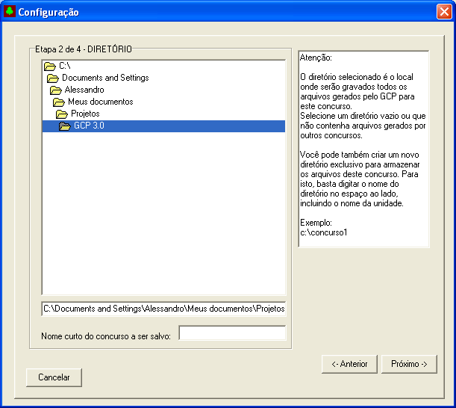

Figura

A terceira etapa da configuração é mostrada na Figura 4. Nestes campos deverão ser informados nome, sexo e categoria dos integrantes da comissão examinadora.

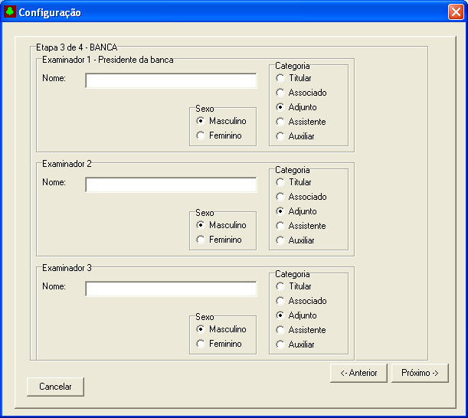

Figura

Na quarta e última etapa o nome dos candidatos inscritos no concurso devem ser informados. Obs.: cadastre nesta tela todos os candidatos inscritos, mesmo os ausentes. Após, pressione o botão “Fim” para terminar a configuração do concurso.

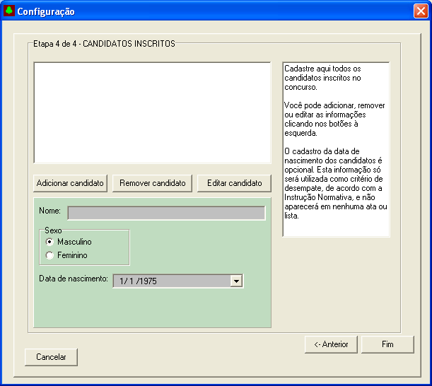

Figura

Após confirmar as informações que aparecerão no cabeçalho dos documentos gerados pelo GCP, você retorna à tela principal. Na Área 3 está o fluxo do concurso, com todos os passos que devem ser realizados. Clique nos botões correspondentes para ter acesso às telas das diferentes etapas. A sequência do fluxo é apenas uma proposta, não sendo necessário segui-la a risca. À medida que as etapas forem sendo concluídas, marque ao lado para ter um controle do que já foi realizado.

Na Área 4 aparecem todos os documentos que foram gerados. Para abrir um documento, basta clicar duas vezes sobre o seu nome. Você pode também editar o número do documento caso necessite modificá-lo.

Os botões da Área 2 servem como atalho para as diversas etapas do concurso. Porém, eles não precisam ser utilizados se o fluxo do concurso for seguido de acordo com a sequência aconselhada.

# Gerando Documentos

O GCP é capaz de gerar atas, listas de presença e outros documentos relevantes para o processo do concurso público, de acordo com as regras de concursos da UNIPAMPA. Os documentos são gerados em formato RTF (Rich-Text Format) e salvos no diretório de trabalho do concurso selecionado na configuração inicial. A vantagem de salvar em formato RTF é que o documento pode ser editado em qualquer editor de texto, como Word ou OpenOffice. A impressão também deve ser feita através dos editores de texto.

As atas geradas contém um texto padrão com as informações mínimas necessárias. Porém, dada a especificidade de cada concurso, a banca examinadora pode (e deve) inserir outras informações relevantes ou excluir aquelas que julgar inadequadas. Uma boa revisão do texto das atas antes da impressão também é fundamental.

# Considerações finais

* É importante salientar que os textos das atas são apenas modelos. A Comissão Examinadora deve inserir os casos específicos de cada concurso;
* O roteiro do GCP também é apenas proposta, cabe à Comissão Examinadora definir o roteiro de cada concurso, seguindo as normas.

# Equipe de desenvolvimento

Este software foi desenvolvido pelo Núcleo de Tecnologia da Informação e Comunicação (NTIc) e pelo Campus Alegrete da UNIPAMPA.

Programação:

Alessandro Girardi

Teste:

Vanessa Gindri Vieira

Rafael Parizi

Ângela Tosatto

# Dúvidas, críticas e sugestões:

gcp.suporte@unipampa.edu.br

(55) 3426-1052 – ramal 5510 - UNIPAMPA - Campus Alegrete